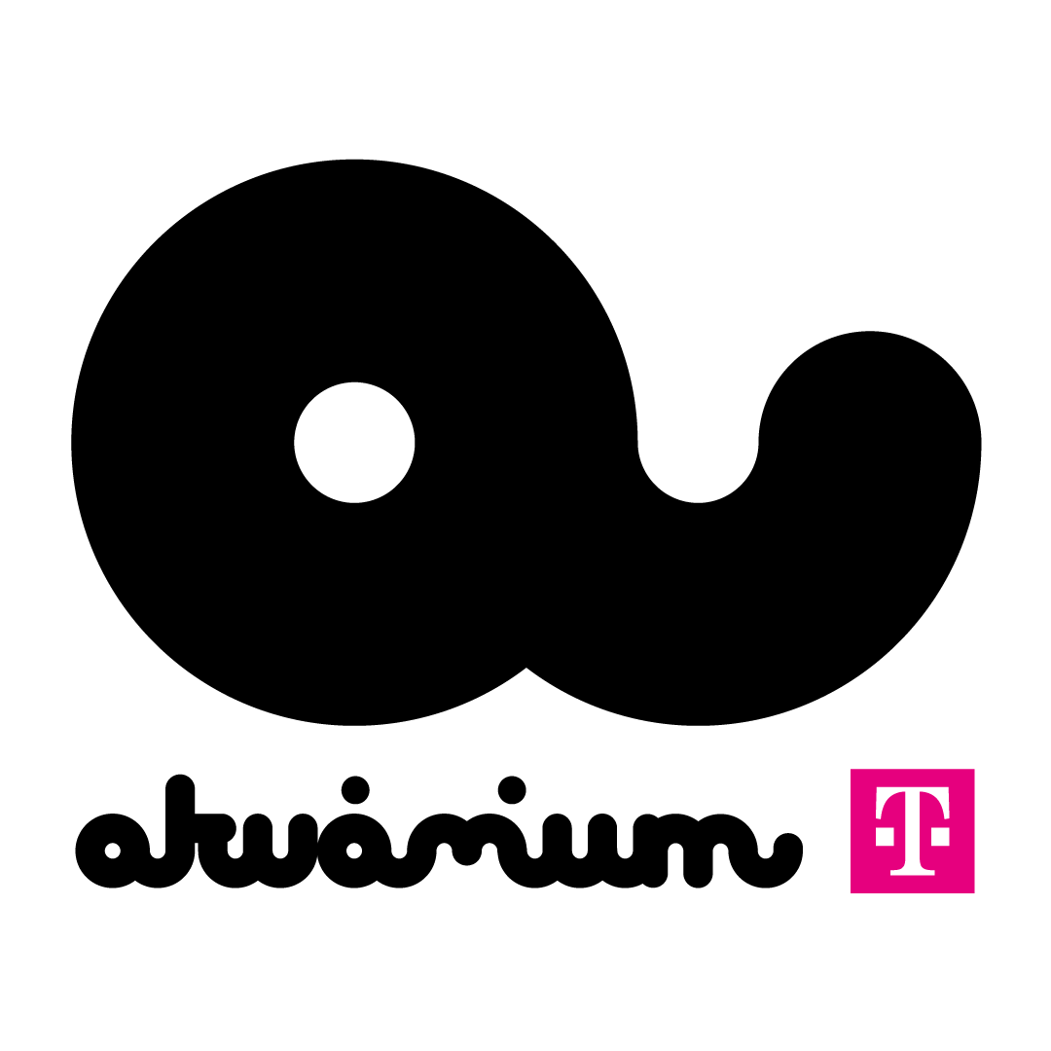
Francia tehetségek mutatkoznak be az Akváriumban
Harmadik alkalommal tervez közös programot az Akvárium Klub és a Budapesti Tavaszi Fesztivál április 3. és április 19. között. Ezúttal is különleges eseménnyel készül a klub, ugyanis április 9-én feltörekvő, francia electro-pop előadók lépnek majd színpadra a NagyHallban a What the France Night keretében. Ráadásul mindezt ingyenesen!
A What the France night április 9-én három francia tehetségnek ad fellépési lehetőséget az Akváriumban: érkezik Kid Francescoli, Anoraak és KIZ. Kid Francescoli 2013-ban vált ismertté Franciaországban, első albumával With Julia címmel. Ezt követte a 2017-es Play me Again című lemeze, amivel már nemzetközi fronton is felkeltette a figyelmet. Több nagy luxusmárka is megkereste, így dolgozott már a Lanvin, a Lacoste, a Lancome vagy éppen a Channel reklámjain is. 2020 januárjában jelent meg Lovers című legújabb nagylemeze.
Kid Francescoli mellé érkezik Frédéric Rivière, multitálent zenész, énekes, producer és DJ zenei projektje is, az Anoraak. 2008-ban jelent meg első lemeze, amit azóta számos új album követett. A ‘80-as évek szinti-pop hangzás világát idéző Anoraak már olyan nemzetközi fronton is elismert zenészekkel dolgozott együtt, mint Mika, Sally Shapiro vagy a Metronomy.
Az előbb említett üdvöskék mellé csatlakozik a szintén elektro-pop duó, a KIZ is. Alice Chiaverini és Marc Parodia alkotta páros YouTube-on már több mint 12 ezer követővel bír, számos feldolgozás videót készítettek már együtt, de saját szerzeményeikkel is egyre nagyobb népszerűségnek örvendenek. Márciusban jelenik meg első lemezük, melyről biztosan élőben is játszanak majd az Akváriumban.
Facebook esemény: https://www.facebook.com/events/500043124241571/
Web: https://akvariumklub.hu/programok/what-the-france-night/
2020. február 25.

